技术要求：
开发一个手机移动app和web端的三合一系统
Web端必须使用react
移动端可以使用安卓原生或者reactnactive
后端使用springboot
数据库mysql
其他要求：
数据库至少包含八个表

主题：
药店在线商城管理系统

角色：
顾客，管理员，药剂师

功能需求：
用户：
1.登录和注册
购物车模块
1.查看个人购物车
3.购物车商品结算
4.增加和减少购物车中的药品数量
（购物车结算总价也会跟着跟着改变）
- 批量操作：支持全选/反选、批量删除

药品主页模块
- 药品浏览与搜索（按分类（处方药/非处方药/医疗器械/保健品等）、症状、品牌、价格筛选，支持模糊搜索（如药品名、适应症）。）
2.添加药品进购物车
- 非处方药可以直接添加进购物车结算
- 处方药需上传电子处方（图片或PDF），由药剂师审核后购买
（点击后页面会弹出一个模态框提示需要上传处方，并且可以上传图片或者pdf）
个人信息模块
1.修改个人信息
2.顾客可以向药剂师申请处方
3.查看个人处方信息
4.查看药品分类
5.查询药品详细页：展示药品说明书、成分、用法用量、禁忌症、有效期、库存状态、是否需要处方等等
6.查看订单状态（待审核/待发货/已发货/已完成）

管理员：
1.登录

商品与库存管理：
- 添加药品信息
（设置药品名称、处方或非处方药、分类、规格、价格、有效期、限购数量、生产商等等）
- 查询药品信息
- 修改药品信息
- 删除下架药品

系统管理
- 管理管理员、药剂师的操作权限
管理员账户可以注册药剂师账户
管理员账户可以取消药剂师操作权限
- 数据监控：实时查看销售额、订单量等等
- 为顾客的商品发货

商品内容管理
管理员可以在商品首页发布健康科普文章、用药指南或者促销活动信息至首页

药剂师
- 登录
处方管理
- 为顾客添加处方信息
- 修改顾客处方信息
- 查询处方信息
- 删除处方信息

处方审核
查看用户上传的处方真实性（医生签名、药品剂量、有效期）审核通过后可允许顾客购买

其他功能
- 时间选择器：比如在选择配送时间可直接选择相应日期
- 定位选择：在填写个人地址可以自行填写也可以选择自动获取当前位置
- 需要实现页面翻译功能（中/英/俄）

Web页面需要包括
客户：
- 药品展示页面
- 药品分类以下拉菜单的形式呈现，点击药品分类，下拉菜单会显示：感冒药，消炎药，过敏药，抗病毒药等等，点击相应的药物，主页面会全部显示该类型药物的卡片
- 药品以卡片的形式呈现，卡片上方是药品图片，点击图片会跳转到药品详细信息页面，中部是药品基本介绍，底部是购买按钮，点击购买按钮后药品会加入购物车。
- 搜索框右边有三个图标，分别为购物车，个人信息，咨询
点击购物车图标即可跳转进购物车页面，点击个人信息即可跳转个人信息页面，点击咨询图标在页面中会弹出一个悬浮窗，用于向药剂师申请处方
（4）点击搜索框，输入搜索的信息，页面会显示相关的药品卡片
- 药品详细信息页面
- 购物车页面
（1）药品添加进购物车后会在购物车列表中显示药品图片基本信息，和价格。
支持批量操作全选/反选、批量删除
- 单个药品也可以通过按钮（+-）来调整购买数量，也可以手动输入数量
- 勾选的药品在购物车最下方会自动计算出总价，点击按钮即可结算
- 点击结算按钮会弹出悬浮框，用于选择支付方式，配送地址，配送时间等等
- 个人信息页面
- 历史订单:点击历史订单即可查看之前所有的已收货药品的购物订单
- 已购买物品：点击即可查看当前药品的配送状态
- 处方信息：点击即可查看自己的处方信息
- 信息修改：点击即可修改自己的个人信息
- 退出登录

管理员：
1.药品管理页面
（1）页面显示所以的药品列表，列表最后有删除，和修改按钮
（2）页面有搜索栏，可以搜索相关药品
（3）页面中有添加按钮，可以添加信息的药品信息

2.订单管理页面
（1）为用户购买的药品订单状态修改为配送中
（2）能够看到总共的销售额
3.药剂师信息管理页面
4.首页健康信息管理页面

药剂师
- 处方管理页面
- 为患者添加处方
- 查询患者处方
- 删除患者处方
- 修改患者处方信息
2.处方审核页面
审核用户上传的处方信息，点击按钮通过患者即可买买该处方药，不通过患者则不能购买
APP页面需要包括
用户：
- 商品首页
- 点击搜索框旁边的按钮会显示药品的分类
- 搜索框的下方是一个轮播图
- 药品信息同样以卡片的形式呈现，卡片上方是图片，中间是基础信息，下方是购买按钮
2.购物车页面
要求和web端一样
- 个人信息界面
要求和web端一样

管理员：
屏幕下方底部导航栏显示以下三个
1，药品管理页面
（1）页面显示所有的药品列表，列表最后有删除，和修改按钮
点击删除按钮，该药品就会被删除。点击修改按钮，会弹出悬浮窗，显示该药品信息列表。
（2）页面有搜索栏，可以搜索相关药品
（3）页面中有添加按钮，可以添加信息的药品信息

2.订单管理页面
3.药剂师信息管理页面
查看药剂师的信息
取消药剂师的授权

药剂师
屏幕下方底部导航栏显示以下两个
1.处方管理页面
2.处方审核页面

网页页面主页布局图
（只是大致的样子颜色样子不用高度重合，美观丰富即可）
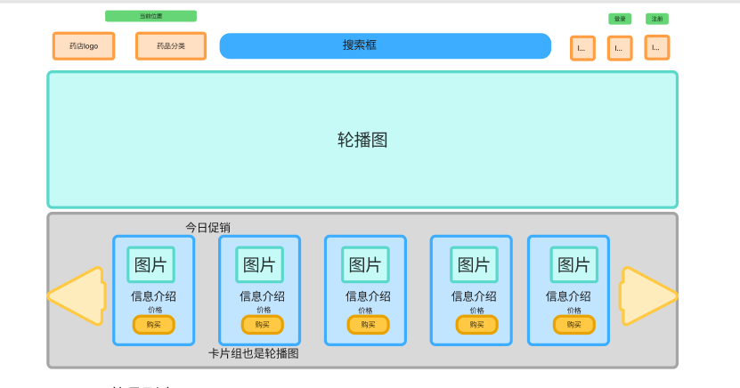

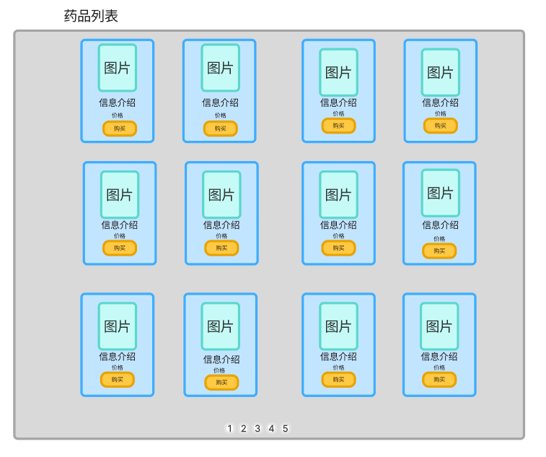

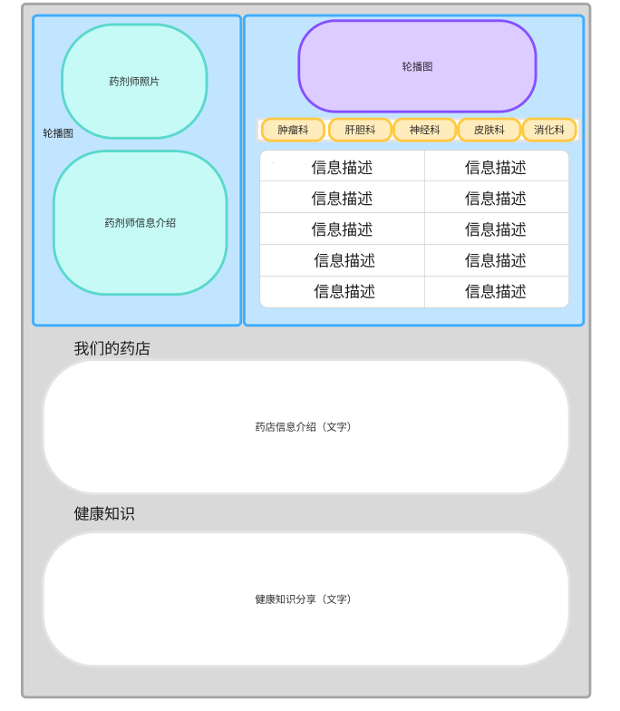

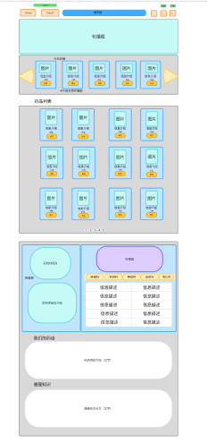

App主页布局图
